**FULL DAY Catarata de antankallo**

**ITINERARIO**

**Punto de encuentro: Cruce de la av. Javier prado y av. Arequipa espalda del ex cine Orrantia.**

**Hora de encuentro: 7:30 am**

**Hora de partida: 8:00 am**

**[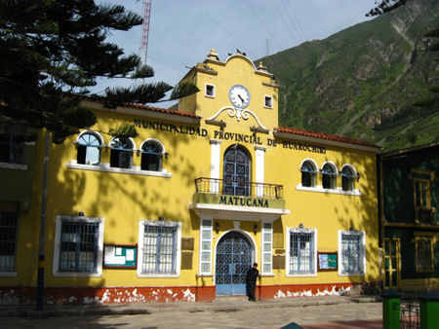](http://www.google.com.pe/url?sa=i&rct=j&q=&esrc=s&source=images&cd=&cad=rja&uact=8&docid=b-bFCAg1EpOxSM&tbnid=S-J460QQ1ACiGM:&ved=0CAUQjRw&url=http%3A%2F%2Fwww.terra.com.pe%2Fturismo%2Fgal22161%2Ffotos-de-matucana-cascada-antankallo.html&ei=Hg3PU9jfDIHlsATRo4L4DQ&bvm=bv.71667212,d.cWc&psig=AFQjCNEDiyy8p1SosFo9FKGHbBoAt4XVxw&ust=1406164417071929)7:00 AM** Partiremos con direccion a la carretera central rumbo a la hermosa Catarata de Antankallo ubicado en el distrito de Matucana, en la Provincia de Huarochiri .

**8:00 AM** En el recorrido pasaremos por los distritos de Chaclacayo y Chosica , aquí haremos una breve parada en el parque Ruffino Echenique para que puedan ir a los servicios , para despues continuar con el recorrido, en el camino observaremos tambien los pueblos tipicos del centro como Corcona y San Bartolome conocido por los bosques de Zárate.

**[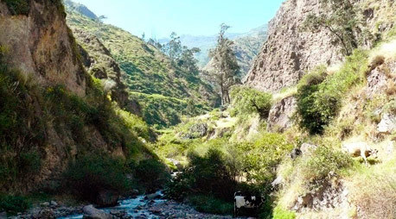](http://www.google.com.pe/url?sa=i&rct=j&q=&esrc=s&source=images&cd=&cad=rja&uact=8&docid=nM42bGCEKQjiLM&tbnid=W3swZTPRtMXtCM:&ved=0CAUQjRw&url=http%3A%2F%2Fofertop.pe%2FOfertas-y-Descuentos%2Fofertas-en-lima%2Fofertas-de-hoy%2F6265%2Fpara-2-s-159-en-vez-de-s-300-por-full-day-de-caminata-a-la-catarata-de-antankallo-huarochiri--transporte--guia--tickets-de-ingreso--fotografia-y-mas-con-viajeros-peru-salidas-1-14-y-15-de-febrero&ei=fA3PU_S4GfDLsATFy4DABw&bvm=bv.71667212,d.cWc&psig=AFQjCNEDiyy8p1SosFo9FKGHbBoAt4XVxw&ust=1406164417071929)9:30** **AM** Finalmente llegamos a Matucana donde iremos a conocer la plaza principal , la estación de Ferrocarril Central , a la vez podremos apreciar hermosas casonas coloniales y pintorescas tipicas de la zona .

**10:00 AM** Nos dirigiremos hacia el camino indicado para iniciar la caminata rumbo a la Catarata de Antankallo (aprox 2 horas) , en el camino podremos disfrutar de bellos parajes como el vallecito de los Olivos donde se puede adquirir leche fresca y deliciosos quesos, aquí tambien destaca el mirador de Antahuanca, el puente colgante sobre el rio Chucumayo y el Bosque de piedras , siguiendo el camino encontraremos formaciones rocosas que se asemejan a la cabeza de un león y el rostro de Cristo.

**[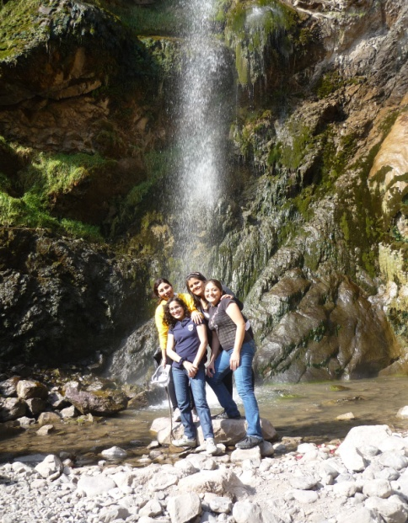](http://www.google.com.pe/url?sa=i&rct=j&q=&esrc=s&source=images&cd=&cad=rja&uact=8&docid=9NtAwPQ3efo41M&tbnid=A9DEPa93Sa0gNM:&ved=0CAUQjRw&url=http%3A%2F%2Flagunasycascadas-peru.blogspot.com%2F2012_10_01_archive.html&ei=eQzPU5mDFq_ksAStiICIBw&bvm=bv.71667212,d.cWc&psig=AFQjCNEDiyy8p1SosFo9FKGHbBoAt4XVxw&ust=1406164417071929)12:00 PM** Llegamos a la Catarata de Antankallo una ca ida de agua de 20 metros de altura , al llegar a su cascada podran bañarse en su base y refrescarse después del largo camino y asi disfrutaremos de un dia de sol y naturaleza.

**1:30 PM** Despues del descanso , retornaremos a Matucana para ir a almorzar (1:30 aprox)

**03:00 PM** Almorzaremos en un restaurante turistco muy cerca de la plaza, donde venden platos tipicos como ( patasca, sancochado, trucha etc) . **Por cuenta del pasajero.**

**4:30 PM** Finalmente nos despedimos de Matucana para regresar a la ciudad de Lima .

**Hora de Llegada : 20:00 PM**

**FIN DE NUESTROS SERVICIOS**

**COSTO:**

* 70 Soles

**INCLUYE:**

* Excursión según el programa.
* Box lunch
* Transporte privado.
* Pago de ingresos.
* Guía Oficial de turismo
* Botiquín para emergencias.

**Recomendaciones:**

* Ropa comoda y ligera
* Gorro o sombrero para el sol
* Zapatillas, mochila pequeña
* Agua , frutas frescas, bolsa para sus desechos

**Reservas:**

Para reservar este paquete turístico debe realizar una llamada a cualquiera de los coordinadores para brindarles la información correspondiente, luego de generar el depósito debe enviarnos el Boucher escaneado y cancelado con los datos personales de las personas que realizaran el tour: nombres y apellidos, edad, nacionalidad, DNI / Pasaporte. Finalmente nosotros les responderemos por la misma vía dando por confirmada la reserva.